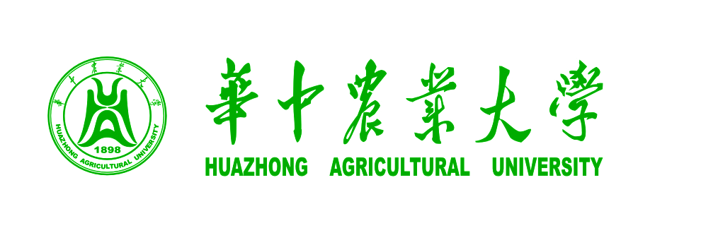

“国家级大学生创新创业训练计划”/大学生科技创新基金（SRF）项目
结题报告书

项目名称：
项目编号：
项目负责人： |  | 年级专业：
项目组成员：
指导教师： |  | 职 称：
填表日期：

华中农业大学教务处制

华中农业大学“国家级大学生创新创业训练计划”/大学生科技创新基金（SRF）
作品原创性声明

本人郑重声明：所呈交的项目报告以及所完成的作品实物等相关成果，是本人和队友独立进行研究工作所取得的成果。除文中已经注明引用的内容外，本论文不包含任何其他个人或集体已经发表或撰写过的作品成果，不侵犯任何第三方的知识产权或其他权利。项目组完全意识到本声明的法律结果由项目组承担。

项目组成员签名：

日期： 年 月 日

项目指导教师审核签名：

日期： 年 月 日

项目负  责人 |  |  |  | 专业 |  |  |  | 年级
联系电话 |  |  |  |  |  | E-mail
项目组其他成员 |  | 序号 |  | 姓名 |  | 学院 |  | 班级 |  | 项目中分工
 |  | 1
 |  | 2
 |  | 3
 |  | 4
立项时间 |  |  |  |  |  |  | 完成时间
项目经费： |  |  |  |  | 批准经费： |  |  |  | 支出经费：
项目实施简况（项目整体进度安排与实施情况对照）

续上页

项目主要成果
- 论文发表及专利申请情况（论文共 篇；专利申请共 项）
分别是：

- 项目完成成果（成果形式为： ）
详细说明：

 | 项目创新点
 | 经验教训与自我评价
指导教师意见：

指导教师签字：
年 月 日
专家组评审意见：

组长签字：
年 月 日
学校意见：

签字： 教务处代章
年 月 日
项目组需完成以下附件材料：
附录一 “国家级大学生创新创业训练计划”/ 大学生科技创新基金（SRF）项目经费使用情况表
附录二 项目研究报告
附录三 结题支撑材料（含实验记录、论文、专利、实物装置照片等）
附录一
“国家级大学生创新创业训练计划”/大学生科技创新基金（SRF）项目经费使用情况表
项目编号：
项目名称 |  | 项目负责人 |  |  |  | 联系方式
所在学院 |  |  |  | 指导教师
材料费  （器件注明名称型号，可另附页） | 明细 |  |  | 单价（元） | 数量 |  | 总金额（元） | 用途
资料费
（图书注明书名、出版社）
论文发表费
（注明期刊及论文名称）
专利申请注册费
其他费用
合计 | 万元

附录二

项目研究报告

项目名称：
项目编号：
项目负责人： |  | 年级专业：
项目组成员：
指导教师： |  | 职 称：

研究报告格式
×××（标题：小二号宋体，加黑，居中）
××（作者：5号宋体，名字之间用逗号相隔，居中）
摘要：5号宋体。
关键词：5号宋体。
Abstract：
Keywords：
正文：五号、宋体；文中小标题用小四号、黑体；
研究报告页面设置、标题序号、公式、图表等格式要求如下：
1、页面设置为A4, 行间距：18；上边距：2.5cm、下边距：2.5cm、左边距：2.5cm、右边距：2.5cm。
2、章、节、条层次标题序号依次为“1”、“1.1”、“1.1.1”,一律顶格,后空一格写标题,第四层次用(1)、(2)等，再后空一格写标题；
3、公式：叙述中引用的公式另行居中；
4、计量单位：图表和文字中使用的计量单位，必须采用最新国家标准和国际标准，非法定计量单位应作换算；
5、图：要精选，且随文出现，绘制时要符合制图规范；坐标的量和单位分别居中置于纵、横坐标轴外侧；照片要清晰、反差适中；图应有图名与图号。
6、表：采用三线表形式，左右两端不要边线（即开表式），表应有表名与表号，需说明的事项，可注于表的底线下方。

